内部仕様書

■概要

　このゲームは、先手と後手に分かれ、8×8マスの領域に白と黒の石を交互に打ち勝敗を決めるゲームである。勝敗は、自分の色の石の多いプレーヤーが勝ちとなる。石は、自分の色の石で相手の色の石を縦・横・斜めに挟むと、挟んだ石を自分の色にすることができる。盤面が埋まるか、両者共に手詰まりを起こした時点でゲームは終了となる。

■モジュール関連図

1.　メインモジュール

ｃ

a

a:項目番号

c:サイズ判定結果

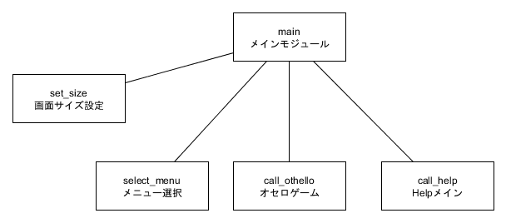

図1.1　ゲーム本体のモジュール関連図

* 1. 画面サイズ設定

c

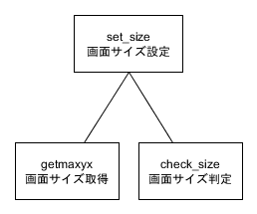

c:サイズ判定結果

図1.3　画面サイズ設定モジュール関連図

* 1. メニュー選択モジュール

a

a:項目番号

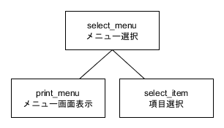

図1.4　メニュー選択モジュール関連図

* 1. オセロメインモジュール

g

x

x

z

d

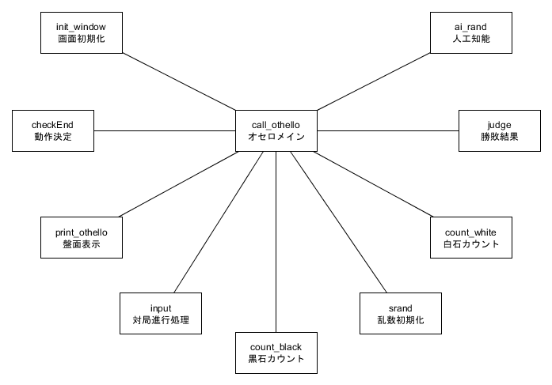

d:動作種別 = [パス|通常進行]

z:配列番号

x:黒石または白石の個数

g:現在時刻

図1.5　オセロメインモジュール関連図

* + 1. 動作決定モジュール

w

w

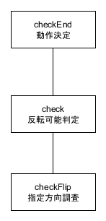

w:反転可能判定フラグ

図1.6　動作決定モジュール関連図

* + 1. 対局進行モジュール

w

w

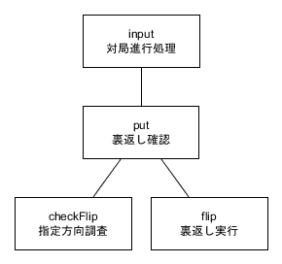

w:判定可能判定フラグ

図1.7　対局進行モジュール関連図

* + 1. 盤面表示モジュール

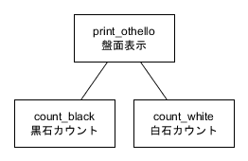

図1.8　盤面表示モジュールの関連図

* + 1. 勝敗結果モジュール

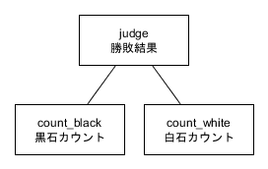

図1.9　勝敗結果モジュール関連図

* + 1. 人工知能モジュール

w

w

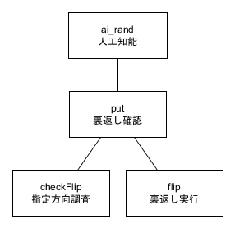

w:判定フラグ

図1.10　人工知能モジュール関連図

* 1. Helpモジュール

i:ヘルプ項目

j:ファイルポインタ

j

i

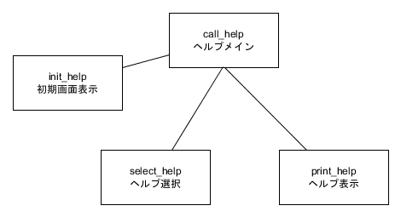

図1.10　ヘルプモジュール関連図

* + 1. Help表示モジュール

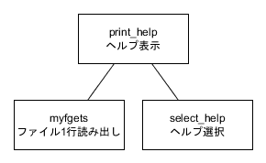

図1.11　ヘルプ表示モジュール関連図

* モジュールの流れ図

2.　メインモジュール

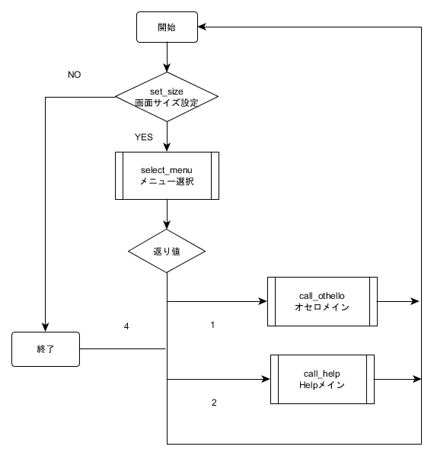

図2.1　メインモジュールの流れ図

2.1　画面サイズ設定モジュール

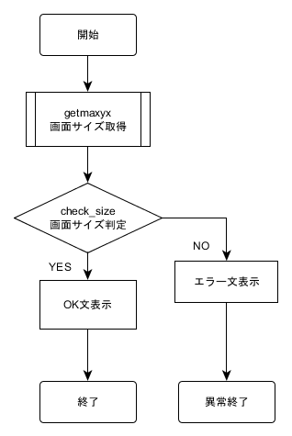

図2.2　画面サイズ設定モジュールの流れ図

　2.1.1　画面サイズ取得モジュール

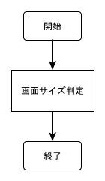

図2.4　左：画面サイズ取得モジュールの流れ図

2.2　メニュー選択モジュール

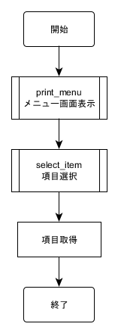

図2.4　メニュー選択モジュールの流れ図

2.2.1　メニュー画面表示モジュール

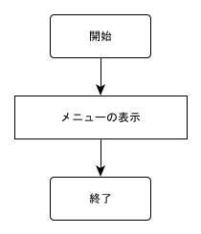

図2.5　メニュー画面表示モジュールの流れ図

2.2.2　項目選択モジュール（ヘルプ選択モジュール）

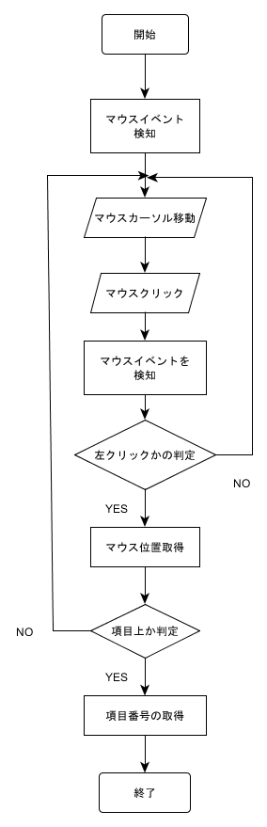

図2.6　項目選択モジュールの流れ図

2.3　オセロメインモジュール

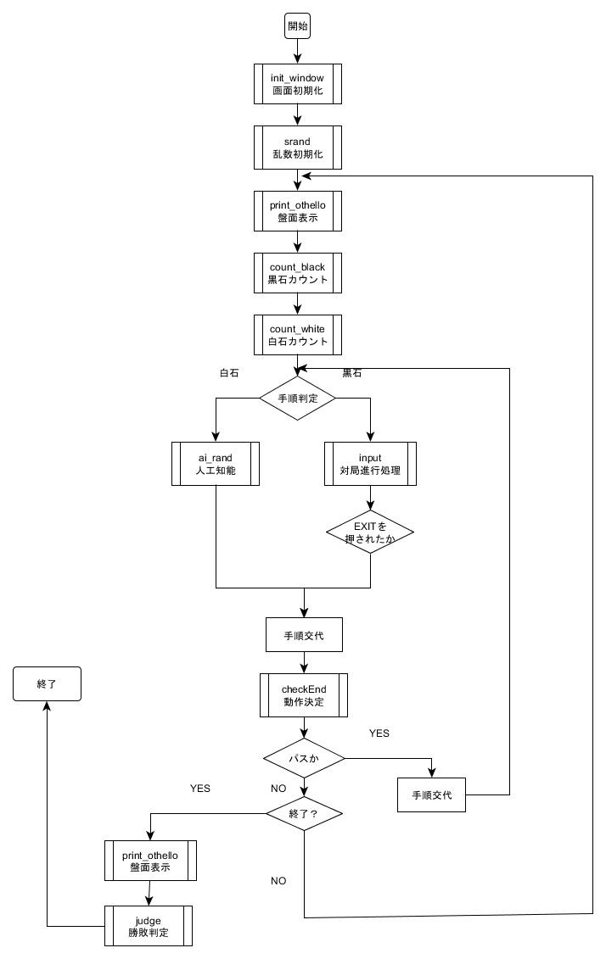

図2.7　オセロメインモジュールの流れ図

2.3.1　画面初期化モジュール

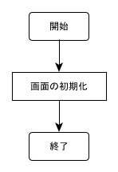

図2.8　画面初期化モジュールの流れ図

　2.3.2　動作決定モジュール

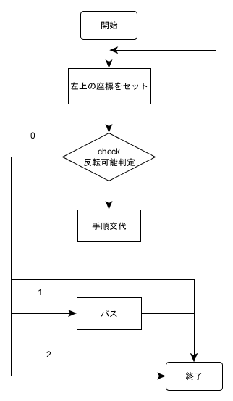

図2.9　動作決定モジュールの流れ図

2.3.3　指定方向調査モジュール

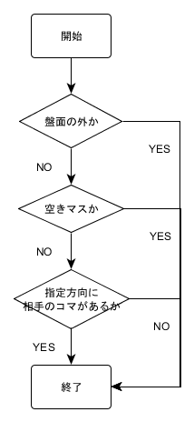

図2.10　指定向調査モジュールの流れ図（上方向の場合）

2.3.4　反転可能判定モジュール

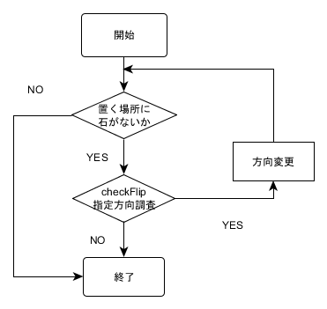

図2.11　反転可能判定モジュールの流れ図

2.3.5　対局進行処理モジュール

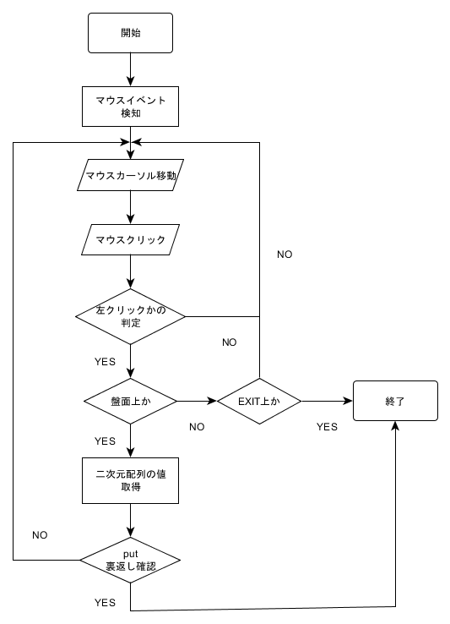

図2.12　対局進行処理モジュールの流れ図

2.3.6　裏返し確認モジュール

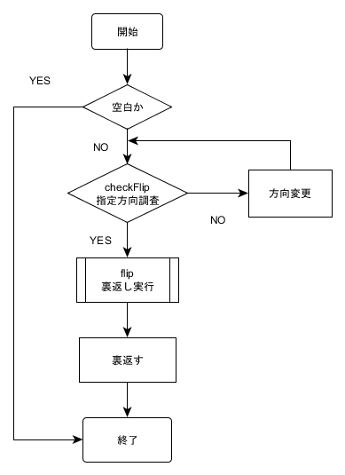

図2.13　裏返し確認モジュールの流れ図

2.3.7　盤面表示モジュール

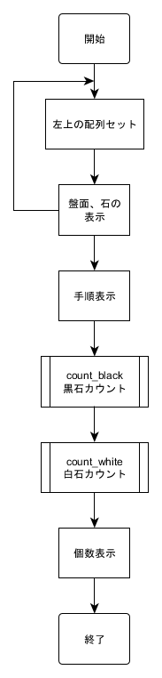

図2.14　盤面表示モジュールの流れ図

2.3.8人工知能モジュール

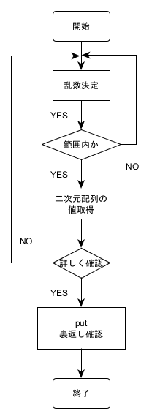

図2.15　人工知能モジュールの流れ図

2.3.9個数カウントモジュール

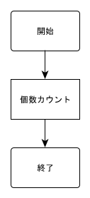

図2.16 個数カウントモジュールの流れ図

　2.3.10　勝敗判定モジュール

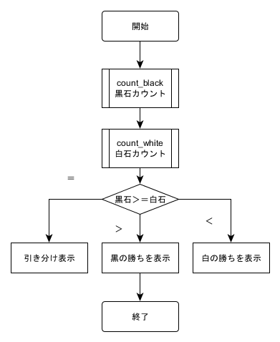

図2.17　勝敗判定モジュールの流れ図

2.4　ヘルプメインモジュール

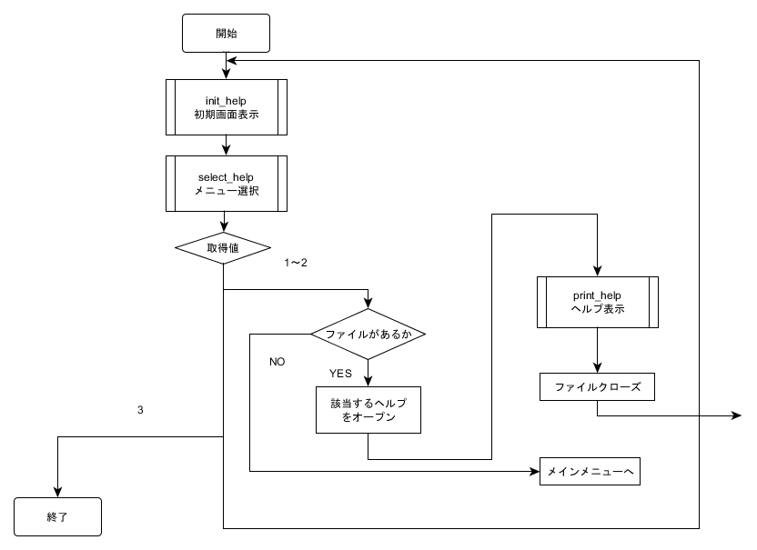

図2.18　ヘルプメインモジュールの流れ図

2.4.1　ヘルプ表示モジュール

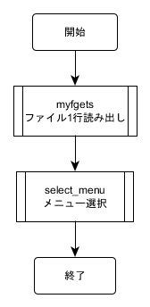

図2.19　ヘルプ表示モジュールの流れ図

　2.4.2　ファイル1行読みだしモジュール

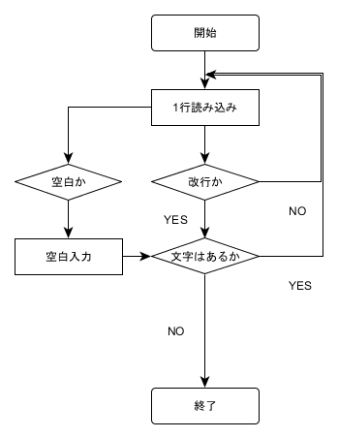

図2.20　ファイル1行読み出しモジュールの流れ図

■関数一覧表

・メインモジュール

|  |  |  |  |
| --- | --- | --- | --- |
| 関数名 | main | | |
| 引数 | コマンド引数個数、文字 | 戻り値 | 0 |
| 概要 | プログラムの統括 | | |
| 処理内容 | 実行時に画面サイズの設定を行い、メニューを表示させる。　　　　　　　　　　　　　　また、「START」、「HELP」の呼び出しを行う。　　　　　　　　　　　　　　　　　　「EXIT」が選択された場合、ゲームを終了させる。 | | |
|
|

・画面設定モジュール

|  |  |  |  |
| --- | --- | --- | --- |
| 関数名 | set_size | | |
| 引数 | なし | 戻り値 | 実行または終了フラグ |
| 概要 | 画面サイズの設定 | | |
| 処理内容 | 現在の画面サイズを取得し、画面サイズの判定を行う。サイズが合えばその判定結果を出力し実行フラグを返す。合わなければその判定結果を出力し、終了フラグを返す。 | | |
|
|  |

|  |  |  |  |
| --- | --- | --- | --- |
| 関数名 | getmaxyx | | |
| 引数 |  | 戻り値 |  |
| 概要 | ライブラリ関数。画面サイズの取得。 | | |
| 処理内容 |  | | |

|  |  |  |  |
| --- | --- | --- | --- |
| 関数名 | check_size | | |
| 引数 | getmaxyxで取得した画面サイズ | 戻り値 | 判定結果 |
| 概要 | 画面サイズ判定 | | |
| 処理内容 | 画面サイズが80×30であるか判定し、真偽を返す。 | | |

・メニュー選択モジュール

|  |  |  |  |
| --- | --- | --- | --- |
| 関数名 | select_menu | | |
| 引数 | なし | 戻り値 | 項目番号 |
| 概要 | メニュー選択 | | |
| 処理内容 | メニュー画面を表示し、カーソルで各項目を選択できるようにする。　　　　　　　　　取得した項目番号を上位モジュールに返す。 | | |
|

|  |  |  |  |
| --- | --- | --- | --- |
| 関数名 | print_menu | | |
| 引数 | なし | 戻り値 | なし |
| 概要 | メニュー画面の表示 | | |
| 処理内容 | メニュー画面の内容を、体裁を整えて表示する。 | | |

|  |  |  |  |
| --- | --- | --- | --- |
| 関数名 | select_item | | |
| 引数 | なし | 戻り値 | 項目番号 |
| 概要 | 項目選択 | | |
| 処理内容 | 項目上で左クリックを押された場合項目番号を返す。 | | |

・オセロメインモジュール

|  |  |  |  |
| --- | --- | --- | --- |
| 関数名 | call_othello | | |
| 引数 | なし | 戻り値 | なし |
| 概要 | オセロゲームの統括 | | |
| 処理内容 | オセロ画面の準備や、次に可能な動作の決定、対局の進行、勝敗の決定などを行う。勝敗が決まるか、終了操作が行われるとメニューに戻る。 | | |
|

|  |  |  |  |
| --- | --- | --- | --- |
| 関数名 | init_window | | |
| 引数 | なし | 戻り値 | なし |
| 概要 | 盤面初期化 | | |
| 処理内容 | オセロの初期配置を二次配列に格納する。 | | |

|  |  |  |  |
| --- | --- | --- | --- |
| 関数名 | print_othello | | |
| 引数 | 手順、パスフラグ | 戻り値 | なし |
| 概要 | 盤面表示 | | |
| 処理内容 | オセロの盤面表示。手順の表示とパスが行われれば、パスの表示も行う。 | | |

|  |  |  |  |
| --- | --- | --- | --- |
| 関数名 | ai_rand | | |
| 引数 | 手順 | 戻り値 | なし |
| 概要 | コンピュータ（人工知能） | | |
| 処理内容 | 白石の手順の場合、乱数で置く場所を判定し石を配置する。 | | |

|  |  |  |  |
| --- | --- | --- | --- |
| 関数名 | srand | | |
| 引数 |  | 戻り値 |  |
| 概要 | ライブラリ関数。現在の時刻の取得。 | | |
| 処理内容 | 現在の時刻で乱数初期化を行う。 | | |

・動作決定モジュール

|  |  |  |  |
| --- | --- | --- | --- |
| 関数名 | checkEnd | | |
| 引数 | 手順 | 戻り値 | 動作種別 |
| 概要 | 動作種別 | | |
| 処理内容 | プレイヤーの石を置く場所があるかを、すべてのマスに対して調査し、パスすべきかどうかを決定する。1つでもおける場所があればパスしない。また、両者共に置けない場合には終了フラグを返す。 | | |
|
|

|  |  |  |  |
| --- | --- | --- | --- |
| 関数名 | check | | |
| 引数 | 座標、手順 | 戻り値 | 反転可能判定フラグ |
| 概要 | 反転可能かの調査 | | |
| 処理内容 | 受け取った座標の周囲8方向に対し、反転可能な石があるか調べる。あれば1を返し、なければ0を返す。checkFlip関数を呼び出す。 | | |
|

|  |  |  |  |
| --- | --- | --- | --- |
| 関数名 | checkFlip | | |
| 引数 | 座標、手順、向き | 戻り値 | 反転可能判定フラグ |
| 概要 | 指定された方向の調査 | | |
| 処理内容 | 受け取った座標と指定された方向に対して反転する石の数を調べる。盤面の外、空きマス、ひっくり返す石がない場合0を返し、ひっくり返す石があれば1を返す。 | | |
|
|

・対局進行モジュール

|  |  |  |  |
| --- | --- | --- | --- |
| 関数名 | input | | |
| 引数 | 手順 | 戻り値 | 配列番号 |
| 概要 | 対局中の主要な操作 | | |
| 処理内容 | 石の配置場所の選択から石の配置までの、オセロの主な動作を管理する。マウス動作を受け付ける。石を置きたい位置で左クリックを押すとその座標を返す。 | | |
|
| 関数名 | flip | | |
| 引数 | 配列の値、手順、方向 | | | 戻り値 | なし |
| 概要 | 裏返し実行 | | |
| 処理内容 | 実際に裏返す。 | | |

|  |  |  |  |
| --- | --- | --- | --- |
| 関数名 | put | | |
| 引数 | 配列の値、手順 | 戻り値 | 確認フラグ |
| 概要 | 裏返せるかの確認 | | |
| 処理内容 | 裏返せるかの確認を行う。裏返せるならflip関数をよびだす。 | | |

・勝敗結果モジュール

|  |  |  |  |
| --- | --- | --- | --- |
| 関数名 | judge | | |
| 引数 | なし | 戻り値 | なし |
| 概要 | 勝敗判定 | | |
| 処理内容 | 石の数を比較し、勝敗判定を行う。また、その結果を表示する。 | | |

|  |  |  |  |
| --- | --- | --- | --- |
| 関数名 | count_blck | | |
| 引数 | 手順 | 戻り値 | 個数 |
| 概要 | 黒石カウント | | |
| 処理内容 | 黒石が置かれた場合、黒石の個数を数える。 | | |

|  |  |  |  |
| --- | --- | --- | --- |
| 関数名 | count_white | | |
| 引数 | 手順 | 戻り値 | 個数 |
| 概要 | 白石カウント | | |
| 処理内容 | 黒石カウントと同様。 | | |

・ヘルプメインモジュール

|  |  |  |  |
| --- | --- | --- | --- |
| 関数名 | call_help | | |
| 引数 | なし | 戻り値 | なし |
| 概要 | Helpの統括 | | |
| 処理内容 | ヘルプメニューを表示し、ヘルプ内容の表示を行う。項目に対応したファイルをオープン、表示、ファイルクローズの一連の流れとする。「Exit」を選ぶとメインメニューに戻る。 | | |
|
|

|  |  |  |  |
| --- | --- | --- | --- |
| 関数名 | init_help | | |
| 引数 | なし | 戻り値 | なし |
| 概要 | 初期画面表示（ヘルプ） | | |
| 処理内容 | ヘルプメニューを表示する。 | | |

|  |  |  |  |
| --- | --- | --- | --- |
| 関数名 | print_help | | |
| 引数 | ファイルポインタ | 戻り値 | なし |
| 概要 | ヘルプ表示 | | |
| 処理内容 | ヘルプファイルの文章を読み込み、表示する。マウス動作を受け付け、「Exit」が左クリックで押されるとヘルプメニューに戻る。 | | |
|

|  |  |  |  |
| --- | --- | --- | --- |
| 関数名 | select_help | | |
| 引数 | なし | 戻り値 | 項目番号 |
| 概要 | ヘルプの表示 | | |
| 処理内容 | ヘルプメニューの選択を行う。select_itemとほぼ同じ。 | | |

|  |  |  |  |
| --- | --- | --- | --- |
| 関数名 | myfgets | | |
| 引数 | バッファアドレス、ファイルポインタ | 戻り値 | バッファアドレス、NULLポインタ |
| 概要 | ファイルから1行読み出し | | |
| 処理内容 | ファイルから文字を1行分だけ読み込み、入力バッファに格納する。 | | |

■画面設計

画面の大きさは80×30とし、背景色、文字色は端末の設定色に従う。

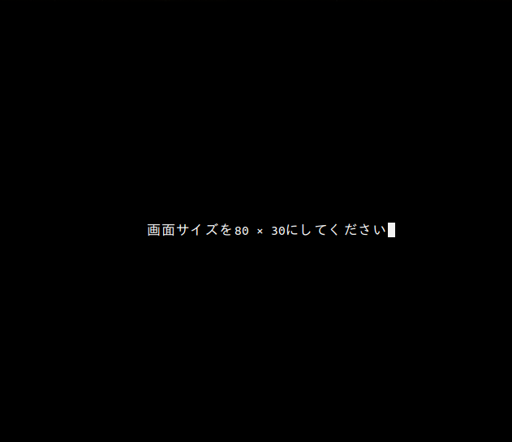

図3.1　画面サイズ不一致の場合の注意文表示

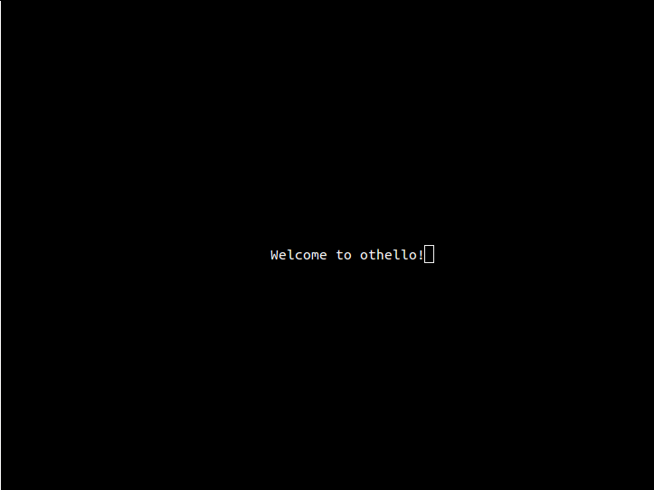

図3.2　画面サイズ一致した場合の表示

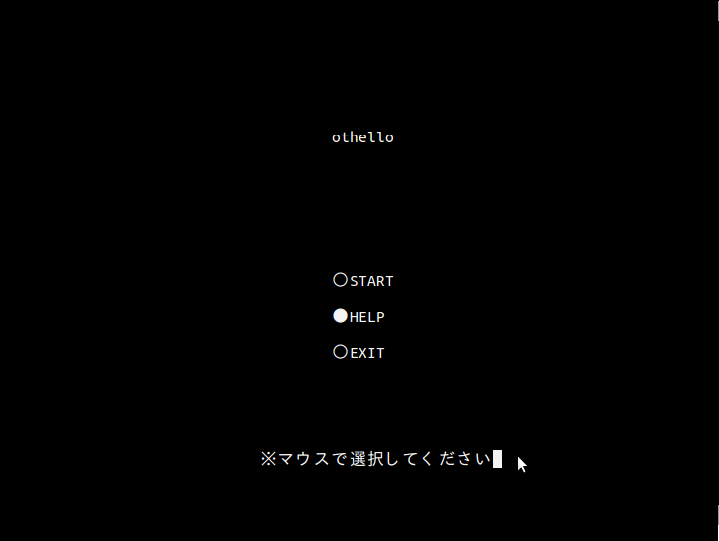

図3.3　メインメニュー画面

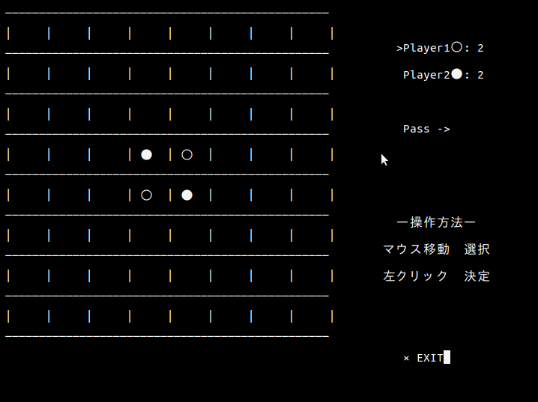

図3.4　オセロ初期画面

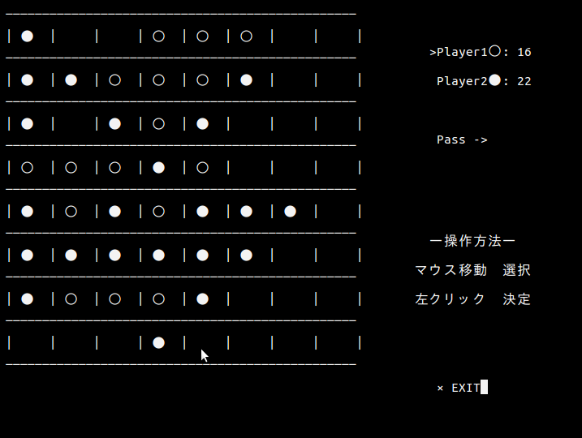

図3.5　オセロ途中経過画面

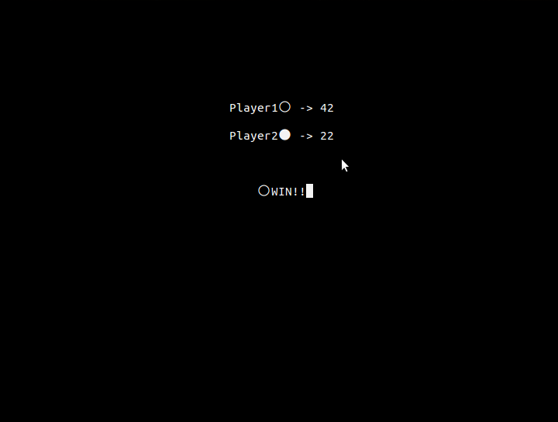

図3.6　オセロ勝敗結果画面

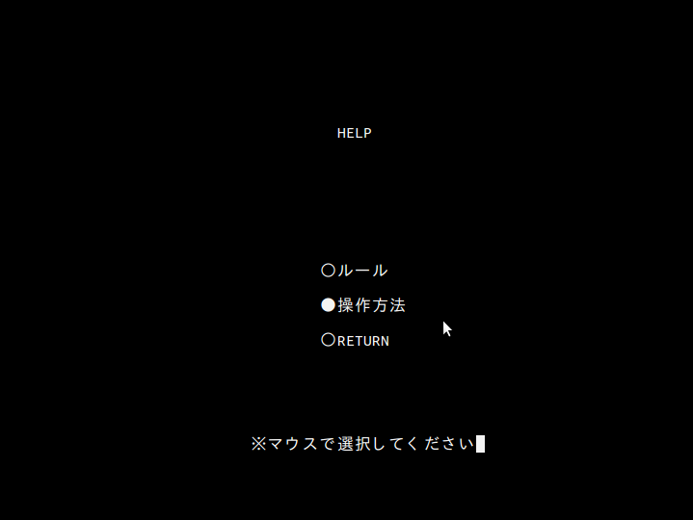

図3.6　ヘルプメニュー画面

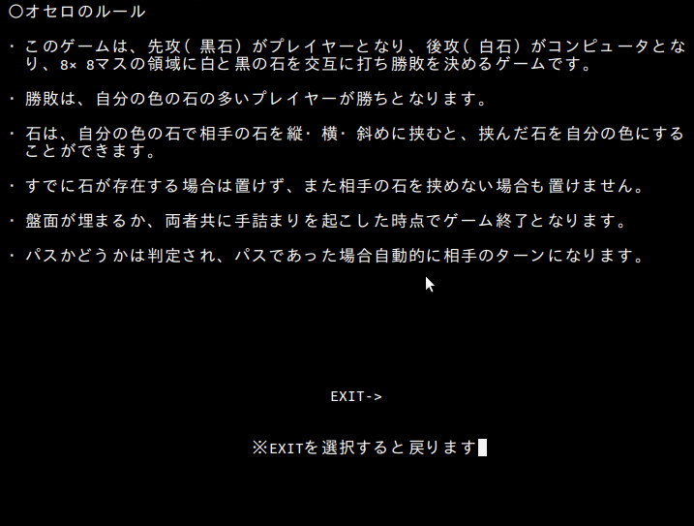

図3.7　ルールヘルプ画面

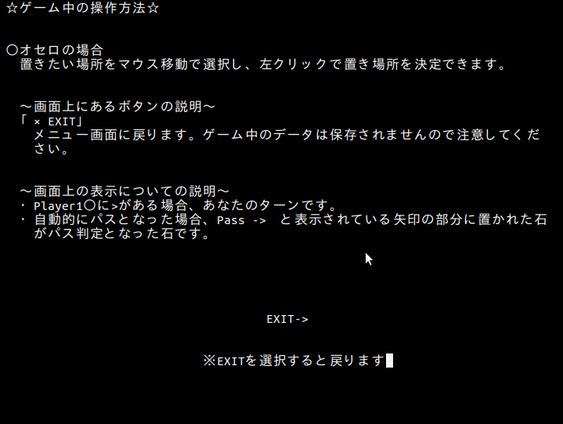

図3.8　操作ヘルプ画面

■変更履歴

|  |  |  |  |  |
| --- | --- | --- | --- | --- |
| 変更日 | 変更者 | 変更箇所 | 変更内容 | 変更理由 |
| 2014/07/06 | 村田朱夏 | 文章全体 | ランキングの削除 | ランキングを作成する時間がないと判断したため |
|  |  | モジュールの流れ図 | 開始確認モジュールの削除 | なくても支障がないと判断したため |
| 2014/07/15 |  | 画面設計 | 画像の入れ替え | 作成したゲームとの画像を一致させるため |
| 2014/07/16 |  | 全体のモジュール図 | モジュール図変更 | 作成したゲームと一致させるため |
|  |  | 全体のモジュールの流れ図 | 流れ図変更 | 作成したゲームと一致させるため |
|  |  | 関数一覧表 | 関数一覧表変更 | 作成したプログラムで用いた関数と一致させるため |
|  |  | サイズ表記 | サイズ変更 | サイズを大きくとり、見やすくしたため |
| 2014/07/16 |  | モジュール全体 | モジュール図差し替え | 見やすいモジュール図にするため |